

**florist.ch** • Förliwiesenstrasse 4 • CH-8602 Wangen

Wangen, le 6 avril 2023 / thm

Les résultats du sondage Saint-Valentin

## Situation de départ

Suite à la Saint-Valentin, florist.ch a demandé aux magasins de fleurs en Suisse de répondre à notre sondage sur la marche des affaires à la Saint-Valentin et au cours de l'année écoulée. En tout, 87 des 1800 entreprises contactées ont répondu au sondage. Cela correspond à un taux de réponse de 4,8%, c'est-à-dire, plus ou moins identique aux années précédentes. Les résultats reflètent les réponses confondues de la Suisse romande, du Tessin et de la Suisse alémanique. Compte tenu du faible taux de réponse, la représentativité du sondage est limitée. C’est pourquoi, les résultats des différentes régions linguistiques ne sont pas indiqués séparément.

## À quel point êtes-vous satisfaits des ventes à la Saint-Valentin?

Dans l'ensemble, les entreprises sont un peu moins satisfaites de la Saint-Valentin que les années précédentes. 33% des entreprises, comparées à 48% les années précédentes, étaient très satisfaites. 10% des entreprises n’étaient pas satisfaites, ce pourcentage est plus élevé que les années précédentes.

Étes-vous satisfaits des ventes à la Saint-Valentin?

100%

80%

60%

40%

20%

0%

2021

2022

2023

Très satisfaits Satisfaits Pas satisfaits

## Avez-vous planifié et organisé des activités spéciales pour la Saint-Valentin?

7% des entreprises déclarent avoir organisé des activités de marketing spéciales pour la Saint-Valentin. Ce taux est nettement plus bas que les années précédentes. En 2021 et 2022, environ 20% des entreprises interrogées avaient organisé des activités de marketing spéciales.

Avez-vous planifié et organisé des activités spéciales pour la Saint-Valentin?

100%

80%

60%

40%

20%

0%

2021

2022

2023

non oui



**Aviez-vous prévu suffisamment de roses?**

Le succès de la Saint-Valentin dépend évidemment de la situation d’approvisionnement. L’hiver dernier, il fallait s’attendre à des difficultés de livraison à cause de la situation géopolitique.

Ces craintes se sont avérées non justifiées. Seules 7% des entreprises ont répondu qu’elles n’ont pas eu assez de roses. Apparemment, tous les acteurs de la chaîne logistique avaient fait preuve de prévoyance.

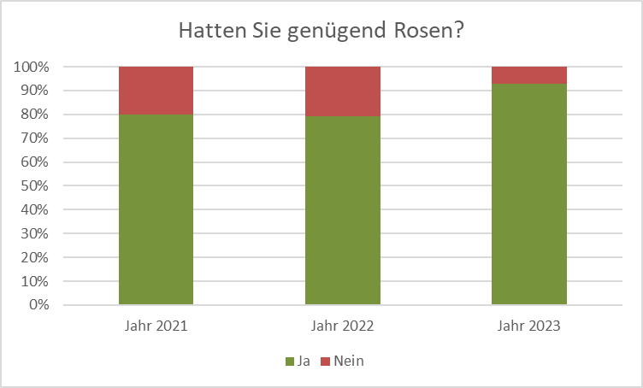

## Combien vos clients ont-ils dépensé en moyenne par achat, comparé à l’année précédente?

Le chiffre d’affaires affiche une tendance à la stagnation. Tandis qu'en 2022, la majorité des entreprises avaient enregistré de meilleures ventes que l'année précédente, cette année, le nombre d’entreprises indiquant un CA à la hausse est plus ou moins identique à celui des entreprises où le CA a baissé.

Combien vos clients ont-ils dépensé en moyenne par achat, comparé à l’année précédente?

100%

50%

0%

2022

2023

Davantage À peu près le même montant Moins



# Comment votre chiffre d’affaires a-t-il évolué par rapport à l'année précédente?

Contrairement à l’année précédente où la majorité des entreprises avaient indiqué un CA à la hausse, les ventes affichent un recul. Avec 32%, le nombre d'entreprises qui déclarent un CA inférieur est plus élevé que celui des entreprises qui déclarent une augmentation (25%).

Comment votre chiffre d’affaires a-t-il évolué par rapport à l'année précédente?

100%

80%

60%

40%

20%

0%

2020

2021

2022

CA a baissé CA est inchangé

CA a augmenté

|  |  |  |  |  |  |  |
| --- | --- | --- | --- | --- | --- | --- |
|  |  |  |  |  |  |  |
|  |  |  |  |
|  |
|  |  |  |  |
|  |  |  |  |  |
|  |  |
|  |  |  |  |  |
|  |

# Quelle était la fréquence des clients sur toute l'année par rapport à l'année précédente?

En principe, les taux de fréquentation ont pu être maintenus. 22% des entreprises ont déclaré une hausse de la fréquence des clients par rapport à l'année précédente, tandis que 18% ont enregistré une baisse.

Quelle était la fréquence des clients en 2023

par rapport à l’année précédente

100%

80%

60%

40%

20%

0%

Année 2021

Année 2022

Année 2023

Plus élevée À peu près identique Inférieure

|  |  |  |  |  |  |  |
| --- | --- | --- | --- | --- | --- | --- |
|  |  |  |  |  |  |  |
|  |
|  |  |  |  |  |  |
|  |
|  |  |  |  |
|  |
|  |  |  |  |
|  |  |  |  |  |

florist.ch – Association suisse des fleuristes, Thomas Meier, Directeur